- 2023 год, Указом Президента России Владимира Путина, объявлен Годом педагога и наставника. Миссия Года – признание особого статуса педагогических работников, в том числе выполняющих наставническую деятельность. Мероприятия Года педагога и наставника будут направлены на повышение престижа профессии учителя.
Минпросвещения России (edu.gov.ru)

- Изменения во ФГОС ДО
Минпросвещения утвердило приказ, который вносит изменения во ФГОС ДО. Министерство изменило текст стандарта, чтобы исключить разночтения между ним и ФОП. Документ действует с 17.02.2023.
Пункт ФГОС | Как стало | Как было
Подп. 3 п. 6 | Стандарт направлен на решение следующих задач:  ...  3) обеспечения преемственности целей, задач и содержания образования, реализуемых в рамках образовательных программ различных уровней (далее – преемственность образовательных программ дошкольного и начального общего образования) | Стандарт направлен на решение следующих задач:  ...  3) обеспечения преемственности целей, задач и содержания образования, реализуемых в рамках образовательных программ различных уровней (далее – преемственность основных образовательных программ дошкольного и начального общего образования)
П. 1.7 | Стандарт является основой для:  1) разработки федеральной образовательной программы дошкольного образования(далее – федеральная программа);  2) разработки Программы;  3) разработки нормативов финансового обеспечения реализации Программы и нормативных затрат на оказание государственной (муниципальной) услуги в сфере дошкольного образования | Стандарт является основой для:  1) разработки Программы;  2) разработки вариативных примерных образовательных программ дошкольного образования (далее – примерные программы);  3) разработки нормативов финансового обеспечения реализации Программы и нормативных затрат на оказание государственной (муниципальной) услуги в сфере дошкольного образования
Абз. 1 п. 2.5 | Программа разрабатывается и утверждается Организацией самостоятельно в соответствии с настоящим Стандартом и федеральной программой | Программа разрабатывается и утверждается Организацией самостоятельно в соответствии с настоящим Стандартом и с учетом Примерных программ
П. 2.6 | Суть правок: подробнее расписали на что должны быть направлены образовательные области: социально-коммуникативное, познавательное, речевое, художественно-эстетическое и физическое развитие | Содержание образовательных областей было изложено более сжато
П. 2.7 | Суть правок: детально описали возможные виды деятельности воспитанников в зависимости от возраста | Виды деятельности детей имели более общее описание и рассматривались как сквозные механизмы развития – общение, игра, познавательно-исследовательская деятельность
П. 2.10 | Объем обязательной части Программы должен соответствовать федеральной программе и быть не менее 60% от общего объема Программы; части, формируемой участниками образовательных отношений, не более 40%. Содержание и планируемые результаты Программы должны быть не ниже соответствующих содержания и планируемых результатов федеральной программы | Объем обязательной части Программы рекомендуется не менее 60% от ее общего объема; части, формируемой участниками образовательных отношений, не более 40%
Абз. 3 п. 2.11.2 | Содержательный раздел Программы должен включать:  а) описание образовательной деятельности в соответствии с направлениями развития ребенка, представленными в пяти образовательных областях, федеральной программой и с учетом используемых методических пособий, обеспечивающих реализацию данного содержания | Содержательный раздел Программы должен включать:  а) описание образовательной деятельности в соответствии с направлениями развития ребенка, представленными в пяти образовательных областях, с учетом используемых вариативных примерных основных образовательных программ дошкольного образованияи методических пособий, обеспечивающих реализацию данного содержания
Абз. 1 п. 2.12 | Обязательная часть Программы должна соответствовать федеральной программе и оформляется в виде ссылки на нее. Содержание и планируемые результаты Программы должны быть не ниже соответствующих содержания и планируемых результатов федеральной программы | В случае если обязательная часть Программы соответствует примерной программе, она оформляется в виде ссылки на соответствующую примерную программу. Обязательная часть должна быть представлена развернуто в соответствии с пунктом 2.11 Стандарта, в случае если она не соответствует одной из примерных программ
Абз. 4 п. 2.13 | В краткой презентации Программы должны быть указаны:  ...  2) ссылка на федеральную программу | В краткой презентации Программы должны быть указаны:  ...  2) используемые Примерные программы
Глава III | Требования к условиям реализации образовательной программы дошкольного образования | Требования к условиям реализации основной образовательной программы дошкольного образования
П. 3.2 | Требования к психолого-педагогическим условиям реализации Программы | Требования к психолого-педагогическим условиям реализации основной образовательной программы дошкольного образования
П. 3.2.9 | Суть правок: заменили старый СанПиН детского сада на СанПиН 1.2.3685-21 и СП 2.4.3648-20 | Упоминался старый СанПиН 2.4.1.3049-13
П. 3.5 | Требования к материально-техническим условиям реализации Программы | Требования к материально-техническим условиям реализации основной образовательной программы дошкольного образования
П. 3.6 | Требования к финансовым условиям реализации Программы | Требования к финансовым условиям реализации основной образовательной программы дошкольного образования
Глава IV | Требования к результатам освоения образовательной программы дошкольного образования | Требования к результатам освоения основной образовательной программы дошкольного образования
П. 4.6 | Суть правок: детальнее изложили целевые ориентиры дошкольного образования | Целевые ориентиры были более общими. Одинаковыми были ориентиры образования в младенческом и раннем возрасте

Изменения вступают в силу 17 февраля и касаются всех разделов стандарта. Ведомство соотнесло основные положения, по которым ФГОС и ФОП ДО расходились, и скорректировало пункты о ПООП.
Теперь ФГОС ДО – основа для разработки ФОП ДО и образовательной программы детского сада. Содержание программы ДОО должно обеспечивать физическое и психическое развитие детей в различных видах деятельности, а не как раньше «развитие личности, мотивации и способностей детей». Образовательные области следует рассматривать как направления обучения и воспитания детей, а не развития и образования. Обязательную часть своей программы согласно ФГОС ДО детские сады должны будут оформлять в виде ссылки на федеральную программу.
Названия и количество образовательных областей не измелись, а содержание каждой из них в Стандарте теперь соответствует ФОП ДО. Также авторы изменений дополнили виды детской деятельности, в которых педагоги могут реализовывать содержание образовательных областей в зависимости от возраста детей. Обновили ссылки на актуальные СанПиН 1.2.3685-21 и СП 2.4.3648-20, которым должен соответствовать максимально допустимый объем образовательной нагрузки.
Вместо двух блоков целевых ориентиров для младенческого и раннего возраста и на этапе завершения дошкольного образования теперь ФГОС ДО предусматривает три блока. Целевые ориентиры для младенческого и раннего возраста отделили друг от друга и внесли в текст отдельными блоками.

- Федеральная образовательная программа дошкольного образования. Образовательная программа с учетом Федеральной образовательной программы и ФГОС ДО - Детский сад «Кораблик» Нарьян-Мар (korablik-nm.ru)

Главное событие начала 2023 года для всех детских садов – ФОП. Федеральную образовательную программу дошкольного образования утвердило Минпросвещения приказом от 25.11.2022 № 1028. Впервые на уровне дошкольного образования утвердили единую и обязательную образовательную программу. Общие положения о федеральной программе
Теперь детские сады будут разрабатывать и утверждать свои образовательные программы с учетом ФГОС ДО и федеральной программы. Она определяет базовые объем, содержание, планируемые результаты дошкольного образования, которому должны соответствовать образовательные программы во всех детских садах с 1 сентября 2023 года (п. 4 ст. 3 Федерального закона от 24.09.2022 № 371-ФЗ).
Обязательную часть своей ОП детские сады должны оформлять в виде ссылки на федеральную программу. Часть ОП, которую формируют участники образовательных отношений, как и раньше, должна учитывать национальные, социокультурные, региональные условия, в которых находится детский сад, и его традиции. Педколлективы также вправе выбирать парциальные образовательные программы, формы работы с детьми с учетом их потребностей и интересов и возможностей детского сада.
Федеральная программа включает в себя учебно-методическую документацию. Закон разрешает детским садам использовать ее и не разрабатывать свою аналогичную документацию (п. 6.4 ст. 12 Федерального закона от 29.12.2012 № 273-ФЗ).
Основные общеобразовательные программы подлежат приведению в соответствие с федеральными основными общеобразовательными программами не позднее 1 сентября 2023 года»
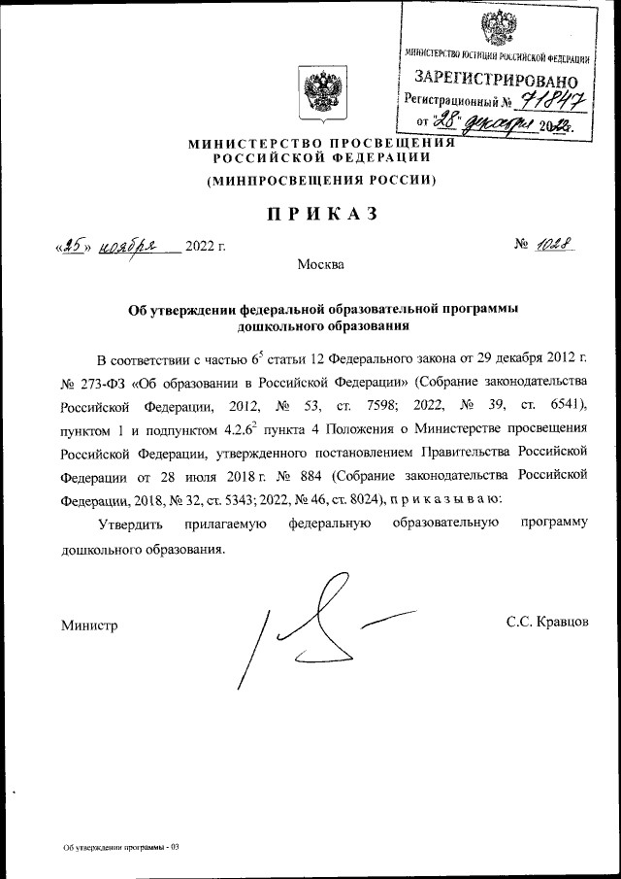

- Приказ Министерства просвещения Российской Федерации от 24.11.2022 № 1022 "Об утверждении федеральной адаптированной образовательной программы дошкольного образования для обучающихся с ограниченными возможностями здоровья". (Зарегистрирован 27.01.2023 № 72149)

